LINUX LITE

**Descripción del SO**

Linux Lite es una distribución que se marca dos grandes metas y cumple con creces en ambas: ser amigable con los usuarios inexpertos y lo bastante liviana como para dar vida a PCs que no estén a la última en hardware (aunque, eso sí, eliminó hace dos años el soporte para hardware de 32 bits).

Creada por el desarrollador neozelandés Jerry Bezencon en 2012, su objetivo original fue servir de refugio a usuarios de Windows XP que buscaban una interfaz más 'windowsera' que la de Ubuntu (la cual había adoptado meses antes el polémico entorno Unity, frente al XFCE por el que apostaba y sigue apostando Lite) y cuyos equipos no eran capaces de ejecutar con soltura alternativas como Linux Mint.

**¿Es open source o con licencia ?**

El software open source se desarrolla de manera descentralizada y colaborativa, así que depende de la revisión entre compañeros y la producción de la comunidad. Además, suele ser más económico, flexible y duradero que sus alternativas propietarias, ya que las encargadas de su desarrollo son las comunidades y no un solo autor o una sola empresa.

**¿Cuáles son los recursos de Hard que tiene la MV? Si no se pueden ver, buscar requisitos mínimos en internet**

Requerimientos Mínimos para Linux Lite de 64 bits

Procesador: 1 Ghz o superior

Memoria RAM: 768 MB o más;

Disco Duro: 8GB o más;

Resolución VGA: 1024X768;

Medios: Unidad de DVD o Puerto USB para correr la imagen ISO.

**¿Cómo se accede a la ventana de comandos?**

Pluma de inicio > System >  Xfce Terminal

**¿Puedo instalar aplicaciones?¿Por qué?**

Si

Menu > Settings > Software and updates

Para instalar actualizaciones y nuevos programas

**¿Hay juegos instalados?**

No, pero se pueden descargar.

**Capturar una imagen del file explorer (ejemplo)**

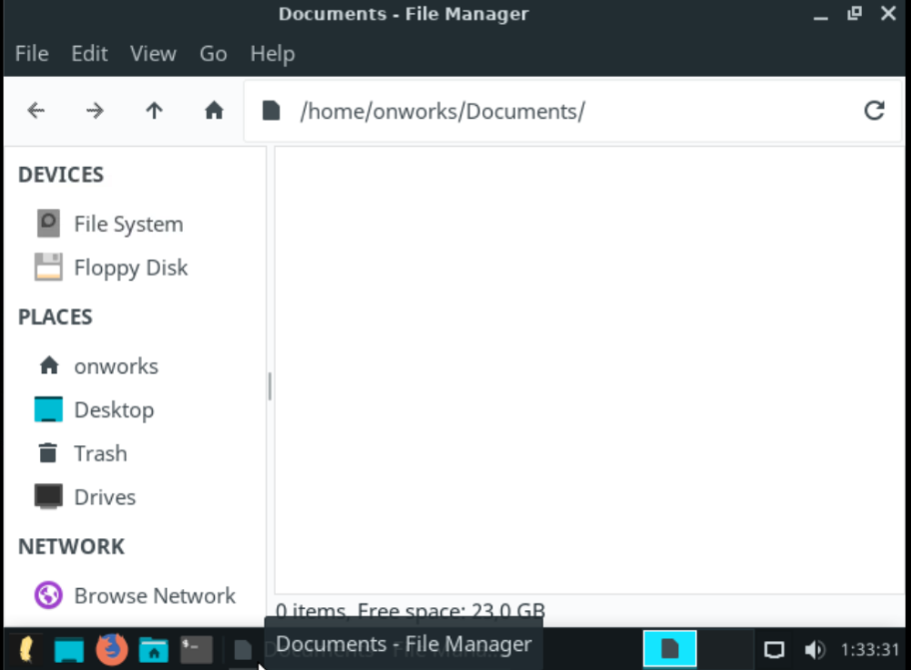

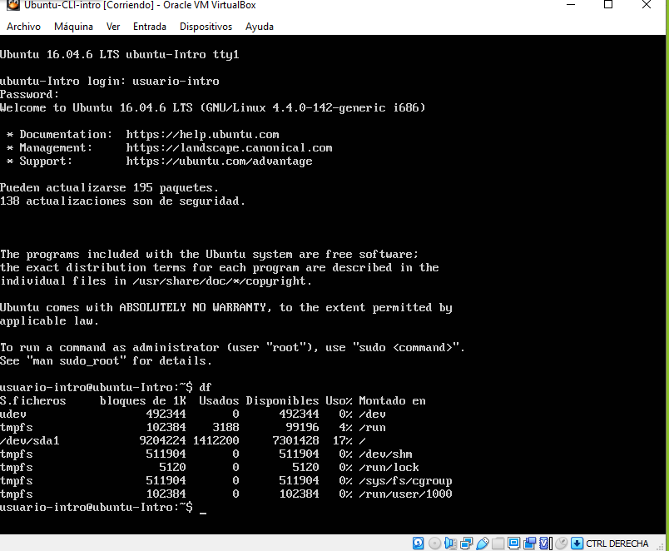

**TOP**

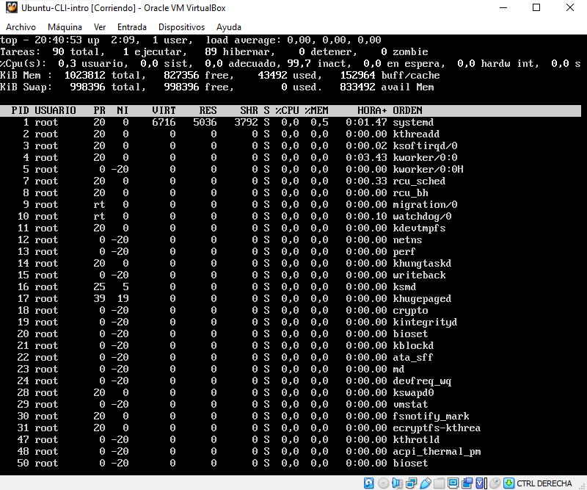

**CTRL + C**

**POWEROFF**

Con el DF estaríamos viendo los archivos y carpetas que se encuentran en la máquina virtual, lo que sería similar a un explorador. También muestra el espacio que ocupan estos archivos.

Con el TOP se muestra aparentemente lo que sería en Windows en el administrador de tareas. Es un proceso continuo y paramos el comando con CTRL+C.